

本科毕业设计（论文）

环境监测智能车

学 院 电子信息工程学院
专业班级 电子信息工程2班
学生姓名 李柱明
学生学号 201610095089
指导教师 谢永红
提交日期 2020年 04月 06日
华南理工大学广州学院
学位论文原创性声明

本人郑重声明：所呈交的学位论文，是本人在导师的指导下，独立进行研究工作所取得的成果。除文中已经注明引用的内容外，本论文不含任何其他个人或集体已经发表或撰写过的作品成果。对本文的研究做出重要贡献的个人和集体，均已在文中以明确方式标明。本人完全意识到本声明的法律结果由本人承担。
学位论文作者签名： 日期： 年 月 日

学位论文版权使用授权书

本人完全了解华南理工大学广州学院关于收集、保存、使用学位论文的规定，即：按照有关要求提交学位论文的印刷本和电子版本；华南理工大学广州学院图书馆有权保存学位论文的印刷本和电子版，并提供目录检索与阅览服务；可以采用复印、数字化或其它复制手段保存论文；在不以赢利为目的的前提下，可以公布论文的部分或全部内容。

学位论文作者签名： 日期： 年 月 日
指导教师签名： 日期： 年 月 日
作者联系电话： 电子邮箱：

摘 要
老式的环境监测装置只能固定在某个位置或需要人体手持移动装置才能监测到不同区域的环境参数，具有环境空间 局限性。而且功能少还不能进行部分环境控制，具有功能局限性。基于以上原因，设计了基于STM32的环境监测智能车。该设备分为三部分，小车控制系统、环境监测系统和无线通信系统。
环境监测系统采用STM32F103RCT6微控制器为控制核心。在该系统，实现了温湿度监测、大气压监测、光度监测、PM2.5监测、氢气浓度监测、烟雾浓度监测、一氧化碳浓度监测等环境监测功能。除了以上关于环境监测功能外同时还有制暖调节、制冷调节和加湿调节等环境调控功能和数据掉电保护、无线通讯和参数显示及调节等基本功能。以上环境参数都可以通过无线传输到终端进行查看。
小车控制系统采用STM32F103RCT6微控制器为控制核心，同时为尽可能适应多种工作环境的不同要求，采取四个麦克纳姆轮实现全向移动的方案。在该系统，实现了全向移动、PID调速、位置模式移动、自动避障、自动跟随等小车行为功能和数据掉电保护、无线遥控和参数显示及调节等基本功能，极大地方便环境监测装置换点收集环境数据和进行必要的调控。
无线通信系统，该系统分为两部分，分别是自制遥控器部分和设计app部分。自制遥控器采用STM32F103C8T6微控制器为控制核心,设计app是基于安卓的app。自制遥控器部分和设计app部分可以和小车控制系统和环境监测系统进行实时交互。实现了给小车控制系统和环境监测系统调节参数、显示数据、移动遥控和模式切换等功能。
关键词：全向移动；无线通信；环境监测；环境调控；PID

Abstract
In this paper, multivariable predictive control algorithm and its application to the control of the environmental test device are introduced particularly. The temperature and humidity control system of the environmental test device is characterized as long time delay and severe coupling. Therefore, the routine PID control effect is unsatisfactory. In this case, the simulation of the temperature and humidity control of the environmental test device based on multivariable predictive control algorithm is made.
The old environmental monitoring device can only be fixed in a certain position or need a human hand-held mobile device to monitor the environmental parameters of different areas, which has the limitation of environmental space.Moreover, it has less functions and can not control part of the environment, so it has functional limitations. Based on the above reasons, an intelligent vehicle for environmental monitoring based on STM32 is designed. The equipment is divided into three parts, car control system, environmental monitoring system and wireless communication system.
The car control system uses STM32F103RCT6 microcontroller as the control core, and four McNamm wheels are adopted to realize omni-directional movement in order to meet the different requirements of various working environments as far as possible. In this system, the car behavior functions such as omni-directional movement, PID speed regulation, position mode movement, automatic obstacle avoidance and automatic following are realized, and the basic functions such as data power-off protection, wireless remote control and parameter display and adjustment are realized, which is greatly convenient for the environmental monitoring device to change points to collect environmental data and carry out necessary regulation and control.
STM32F103RCT6 microcontroller is used as the control core of the environmental monitoring system. In this system, environmental monitoring functions such as temperature and humidity monitoring, atmospheric pressure monitoring, photometric monitoring, PM2.5 monitoring, hydrogen concentration monitoring, smoke concentration monitoring, carbon monoxide concentration monitoring and so on are realized. In addition to the above environmental monitoring functions, there are also environmental regulation functions such as heating regulation, refrigeration regulation and humidification regulation, and basic functions such as data power-off protection, wireless communication and parameter display and adjustment. The above environmental parameters can be viewed by wireless transmission to the terminal.
Wireless communication system, the system is divided into two parts, namely the self-made remote control part and the design app part. The self-made remote controller uses STM32F103C8T6 microcontroller as the control core, and the design of app is based on Android app. The self-made remote control part and the design app part can interact with the car control system and environmental monitoring system in real time. It realizes the functions of adjusting parameters, displaying data, mobile remote control and mode switching for the trolley control system and the environmental monitoring system.
Key words: Omnidirectional mobile; wireless communication; environmental monitoring; environmental regulation; PID
目 录
摘 要 I
Abstract II

第一章 绪论 1
1.1研究背景和意义 1
1.2文献综述 1
1.3研究内容和研究方法 1

第二章 3
2.1 3
2.1.1 3
2.1.2 3
2.1.3 3
2.2 3
2.2.1 3
2.2.2 3
2.2.3 3
2.3 3
2.3.1 3
2.3.2 4
2.3.3 4
2.4本章小结 4

第三章 5
3.1 5
3.1.1 5
3.1.2 5
3.1.3 5
3.2 5
3.2.2 5
3.2.2 5
3.2.3 5
3.3 5
3.3.1 5
3.3.2 5
3.3.3 5
3.4本章小结 5

第四章 6
4.1 6
4.1.1 6
4.1.2 6
4.1.3 6
4.2 6
4.2.1 6
4.2.2 6
4.2.3 6
4.3 6
4.3.1 6
4.3.2 6
4.3.3 6
4.4 本章小结 6

第五章 7
5.1 7
5.1.1 7
5.1.2 7
5.1.3 7
5.2 7
5.2.1 7
5.2.2 7
5.2.3 7
5.3 7
5.3.1 7
5.3.2 7
5.3.3 7
5.4本章小结 7

第六章 8
6.1 8
6.1.1 8
6.1.2 8
6.1.3 8
6.2 8
6.2.1 8
6.2.2 8
6.2.3 8
6.3 8
6.3.1 8
6.3.2 8
6.3.3 8
6.4本章小结 8

结 论 9
参考文献 10
附 录 11
致 谢 12

第一章 绪论

1.1选题背景
空气环境与人类的生活密切相关，人们对空气质量环境问题广泛关注。安全、舒适的空气环境可以让人感觉安心、舒畅。危险的的空气环境会影响人们的身体健康设置可以在短时间内致人死亡，易燃气体的危害也很大，若得不到实时的监测，可能会带来极大的危害，如火灾，爆炸等等。在现代的建筑当中，室内与外界的通风越来越少，空气污染物种类繁多且越积越多，对人体危害极大。
人们最能直接感受到的是温湿度和亮度，这些环境因素对人体健康影响不大，但却能影响到人们的直接感受。合适的温湿度、柔和的亮度等都可以人吗感觉到轻松愉悦。所以，人们了解到身处的温湿度和亮度并作出相应调控是很重要的。空气污染物中降尘、粉尘等较大的悬浮颗粒物可以被鼻子和喉咙过滤掉。而PM2.5、PM10等一些较小的悬浮物则会随着呼吸进入肺泡，长期暴露在这种无知的环境中对人体健康带来威胁。所以我们需要实时了解到我们生活的环境中的颗粒物数据并作出相应措施。室内的可燃气体和有毒气体更加不能轻视，可燃气体浓度过高，若得不到及时处理可能会引发火灾或者爆炸等灾难发生。如果在众多易燃物的或在人群密度大的地方发生火灾或爆炸，后果不堪设想。同时，有毒气体，如一氧化碳的浓度也不能轻视，一旦误吸过多，对人体的危害也是极大的。所以，可燃气体和有毒气体实时报警是环境监测装置中的重中之重。
或许，没有了解就不知道危险吧，其实室内气体带来的危害的案件也是比比皆是：2019年10月，河北省唐山市先后有6位村民因一氧化碳中毒身亡，还有数十位村民不同程度中毒住院治疗。倘若当时有一氧化碳实时报警器，或许就可以挽救6位村民宝贵的生命。
随着嵌入式和硬件设备的高速发展，环境监测装置也随之快速发展不断迭代。如加湿器、烟雾报警器及空气净化器等等设备蜂拥而至，使得人们的生活更加方便、安全和舒适。
但是，目前环境监测装置大多数都是功能单一的定点监测或手持移动监测，具有很大的功能局限性和空间局限性。针对以上缺点，本文提出一款基于全向移动智能小车的环境监测装置，实现全室内环境监测，多数据收集，温湿度调控、无线通信和实时报警等多功能的多功能环境监测智能车。

1.2国内外研究现状
在国内的研究现状，是从上世纪80年代初开始的，刚起步发展时，各种环境监测项目和技术主要参考国外的相关资料和主要技术，如英国GMI的PS200四合一气体检测仪。从上世纪80年代末开始，国内部分城市安装环境监测装置，但是设备主要依赖于进口，且价格昂贵。再到上世纪90年代开始，人们广泛关注室内环境和室内空气污染问题，急需大量的室内环境监测设备，以满足人们的需求。但是国内的环境监测系统和设备大多都存在是检测耗时长、信号传输弱和只能定点或手持监测等问题，如深圳奥斯恩净化技术有限公司产生的新型环境监测系统OSEN-AQM。
在国外的研究现状，国外对环境监测的研究比较早，从上世纪70年代就开始了。有些国家还推出了具有自主知识产权的设计方案，如德国、日本等国家。有些国家还成立专门的环境监测机构、发布相关的IAQ标准和较为完善的法律法规来提高人们对环境，特别是空气环境的重视。同时还研究具有专用功能的室内空气检测设备，如德国美翠MI6201多功能环境参数检测仪，可以检测一氧化碳、二氧化碳和温湿度等。但是国外研究的设备大多数都不具备人机交互，难以实时检测环境参数，且属于定点或手持设备，人们对于这种设备的使用极为不方便。
通过对国内外环境监测系统的研究分析，本文设计了一款环境监测智能车，具有万向移动、自动避障、多种环境数据监测、人机交互、自动报警和响应迅速等多功能。

1.3课题研究内容及章节安排
本文的研究目标是设计出一款万向移动的环境监测智能车系统。对全室内采集温湿度、亮度、PM2.5等平常环境数据和氢气浓度、一氧化碳浓度和烟雾浓度等有害气体数据，通过分析这些数据进行适当的调节，如温度调节和湿度调节等，必要时进行有害气体超标报警，及时提醒人们做出必要应对措施。同时加持了万向移动的小车作为基础，在小车上加装环境监测装置，实现全室内无死角环境监测。全向移动小车具有全向移动，可以任意角度移动甚至原地旋转，增强灵活性。为适应室内障碍物众多，还具有自动避障功能。利用激光测距，不仅仅可以自动避障，还可以自动跟随。有了这些功能的加持，小车就可以自动在室内自动进行环境监测，无需人们参与。当然，为了适应灵活性，无线通讯系统必须加持上去。无线通信系统有两种，分别是自制遥控器和安卓设计app。通过无线通信，遥控器或手机app对小车和环境装置进行实时控制及调节参数。可以手动移动小车，调节小车运动参数，对温湿度进行调节等，如PID参数、运动模式、温湿度调节参数等。
构思完功能后就是根据功能进行软硬件设计个材料选择。本文的环境监测智能车系统主要分为三个子系统，分别是小车控制系统、环境监测系统和无线通信系统，均采用STM32微控处理器，显示均采用OLED显示，无线通信系统采用LoRa扩频技术。硬件电路设计，包括MCU最小系统、电源管理模块、电机驱动模块、温湿度控制器驱动模块、各种数据采集模块、外设接口、LoRa无线通信模块、蓝牙无线通信模块、can通讯模块、声光报警模块以及人机交互模块等等。软件系统设计，包括移植FreeRTOS实时系统、各种硬件bsp驱动、电源管理任务、电机控制任务、温湿度控制任务、各种数据采集任务、无线通信任务、can通信任务、声光报警任务、人机交互任务等多个任务和PID电机控制算法、自动避障算法、PID调节温湿度算法等多种智能算法。本环境监测智能车系统具有功能强大、响应速度块、信号传输稳定、人机交互友好及移动监测等优点。
依据本课题的主要研究内容，论文各章节安排如下：
第一章绪论给出了选题背景和意义，分析了国内外环境监测系统的历史及现状，阐述了课题的研究内容和论文章节安排。
第二章介绍了软硬件平台的选用和本课题实现的主要方案及涉及到的主要技术。简单介绍开发软件，选定各个子系统的主控芯片和选定环境数据收集的各种模块或芯片等等。
第三章介绍了本环境监测智能车系统硬件设计。选定以ARM Cortex-M3为核心的STM32微控处理器作为硬件开发平台，包括了微处理器的外围电路设计、电源管理电路设计、电机驱动电路设计、温湿度控制驱动电路设计、各种数据采集模块电路设计、外设接口设计、无线通信模块电路设计、can通讯电路设计、声光报警电路设计和人机交互电路设计等等。
第四章介绍了本环境监测智能车系统的软件设计。选着FreeRTOS作为软件平台，接着阐述FreeRTOS的移植过程，如何按三个子系统分别介绍软件系统框架、各个模块的的驱动程序设计和各个功能实现的程序设计。
第五章介绍了环境监测智能车系统的性能测试、稳定性测试及数据分析。首先对硬件电路板进行通电测试及分析，接着对各种功能进行测试和分析，包括稳定性和响应时间。
第六章总结与展望。对本论文的总体内容作出总结，并探讨本课题需要改进的地方或可以扩展的地方。

第二章 设计方案及主要技术

2.1环境监测系统方案
环境监测系统主要通过数据采集、数据处理和作出调控等功能。通过温湿度传感器、颗粒物激光传感器、有毒气体等一系列传感器采集数据给环境监测核心STM32F103RCT6，STM32通过相关算法对其数据数进行处理并使用PID进行温湿度调控和空气净化，必要时进行声光报警。采集到的数据会通过can通讯传递给小车控制系统。如当有有毒气体或者PM2.5和PM10超标时环境监测系统先在本设备进行紧急报警，同时以最高优先级以can通讯发送紧急情况到小车控制系统的无线通信任务，小车控制系统的无线通信任务会即时发送报警信息到自制遥控器或设计APP。当环境湿度过低时，加湿器自动开启，对环境进行加湿控制。当需要温度调节是，温度调节器会对环境进行制热或者制冷处理。各种调节参数和调节模式都可以通过自制遥控器或设计APP或者本机的导航按键进行调节，并实现掉电保护功能。
环境监测系统涉及到STM32的RTOS系统技术、can通讯技术、iic通讯技术、spi通讯技术、电源管理技术、UI显示技术、PID控温技术、PCB制作技术、DMA技术和AD采集技术等。具体框架如图2-1所示。
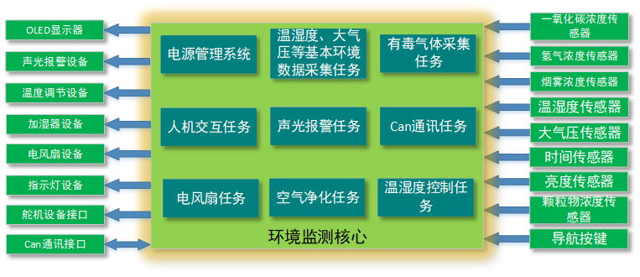
图2-1

2.2小车控制系统方案
小车控制系统主要通过对编码器数据采集、激光测距数据采集、红外避障数据采集和远程遥控数据通信，把采集到的数据进行数据处理，通过智能避障算法和PID控制算法对电机输出不同的PWM值，从而驱使小车移动。该系统的另外一个亮点就是可以全向移动。普通的轮式移动方案，转弯时必须绕着一定长度的半径，大大降低了在狭小空间的灵活性。而可以全向移动的小车不仅仅可以原地旋转，而且在小车不做任何旋转的情况下依然可以前后左右移动。四轮结构在实际的使用中更为广泛，其优点有受力均匀、运动平稳、转向灵活等。研究表明，采用四轮麦克纳姆小车作为移动载体，可以使环境监测系统变得更为灵活、便捷。
涉及到的技术有STM32的RTOS系统技术、can通讯技术、iic通讯技术、spi通讯技术、串口通信技术、电源管理技术、UI显示技术、PID调速技术、全向移动技术、无线通信技术、PCB制作技术、DMA技术等。具体框架如图2-2所示。
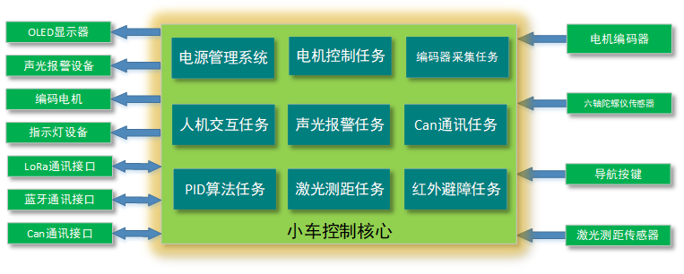
图2-2

2.3无线通信系统方案
无线通信系统主要分为两部分，分别是自制遥控器和手机APP。
自制遥控器，主控主要采用STM32F103C8T6。通过两个摇杆油门数据采集、六轴陀螺仪数据采集、导航按键数据采集，把采集到的数据进行数据处理。处理后的数据通过LoRa无线通信与小车控制系统和环境监测系统进行交互。同时，OLED可以显示来自环境监测系统采集的环境数据和小车的运行状态信息，极大地提高了人机交互的友好性。
手机APP，主要用与显示来自小车控制系统和环境监测系统的数据，同时可以对小车控制系统和环境监测系统进行的参数进行调节。因为现代人都会人手一台手机，在没有自制遥控器或者需要多人调控的情况下可以使用手机进行交互，极大地方便了人机交互，不用直接使用这两系统上的导航按键或使用自制遥控器。
涉及到的技术有STM32的RTOS系统技术、can通讯技术、iic通讯技术、spi通讯技术、串口通信技术、电源管理技术、UI显示技术、QT技术、无线通信技术、PCB制作技术、DMA技术和AD采集技术等。具体框架如图2-3所示。
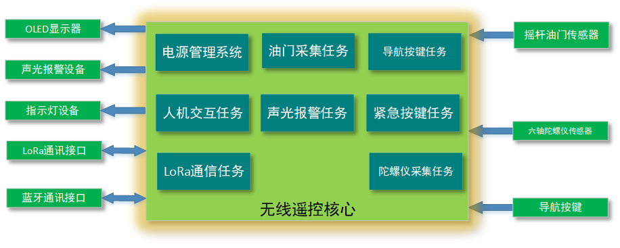
图2-3

2.4总体方案
环境监测智能车系统是通过自制遥控器或设计APP进行远程人机交互，控制环境监测装置温湿度调控、控制空气净化器、调节环境监测装置参数、控制小车全向移动、调节小车模式及参数、显示各种环境数据和小车运动状态信息等等。环境监测系统与小车控制系统通过can通讯来进行数据交互，通过can通讯把环境监测系统与小车控制系统合并成一个整体，再通过LoRa无线通讯与自制遥控器进行人机交互或通过蓝牙无线通信与手机APP进行人机交互。除了无线人机交互外，在每个设备上都装有导航按键和OLED显示屏进行现场人机交互。总体框架如图2-4所示。
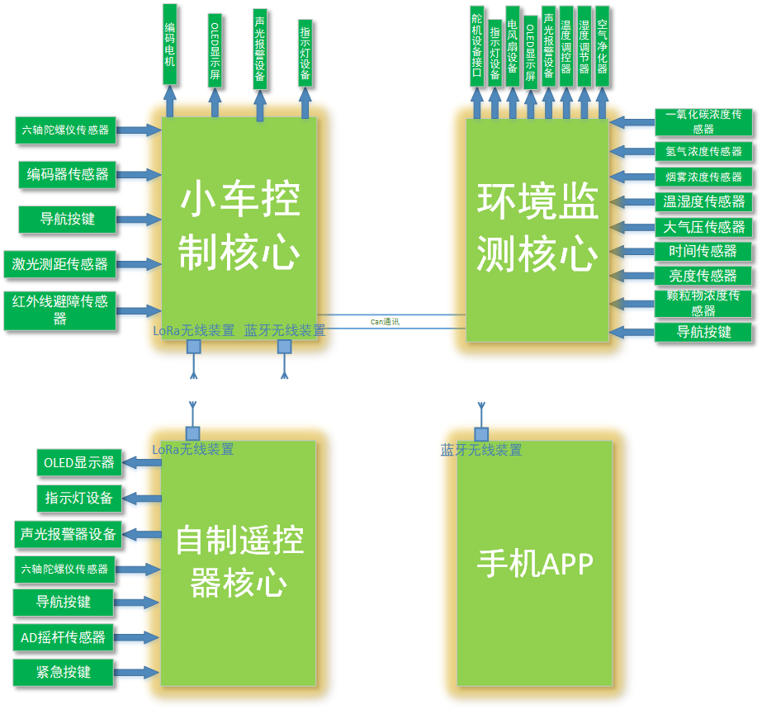
图2-4

2.5软件使用
硬件部分包括原理图设计、PCB设计、材料购买和PCB焊接等等。主要使用到的软件是Altium Designer 15。
软件部分包括FreeRTOS系统移植、各种模块驱动程序、各种通讯程序、功能逻辑程序、UI显示程序、QTapp设计等等。主要使用到的软件有Keil μVision5和QT Creat。

2.6本章总结
本章主要给出了环境监测智能车的总体设计方案和各个子系统的详细设计方案。首先对环境监测智能车功能需求进行分析，再根据功能需求设计出三个子系统，通过can通讯、LoRa无线通信和蓝牙无线通信把三个子系统联系起来。设计出三个子系统后，完善各个子系统需要的硬件模块和软件设计。

第三章硬件电路设计

3.1 环境监测系统

3.1.1 微处理器模块电路设计
STM32F103RCT6是ARM Cortex-M3为核心的微控制器集成电路，具有低功耗、低成本、高性能等特点。速度72MHz，内部RAM为48K，内部Flash为256KB，可以满足FreeRTOS的植入和大量的数据处理和存储。通讯接口有CAN、IIC、LIN、USB、SPI等等，满足MCU与其他多个模块或其他MCU进行通讯。外围设备有DMA、晶振、PWM等等。外接引脚有64个。基于以上特点，使用STM32F103RCT6作为环境监测系统的主控芯片是比较合适的。电路设计采用一个8MHz晶振的外部高速时钟源。复位电路为低电平复位电路，预留按键，方便调试和紧急复位。调试接口采用SWD调试接口。环境监测系统的MCU主控部分原理图如图3-1所示。
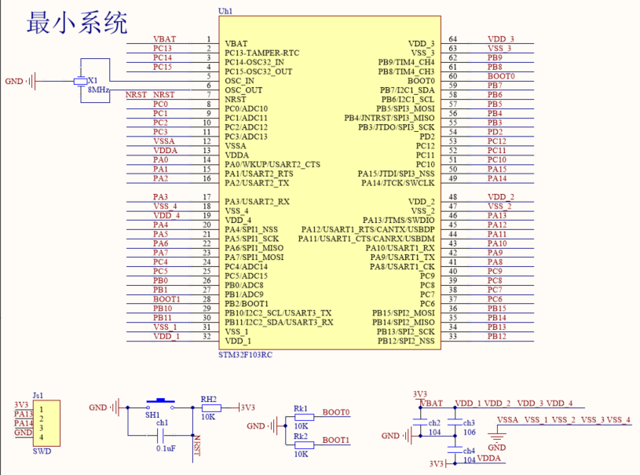
图3-1 TM32F103RCT6最小系统原理图

3.1.2 5V稳压电路
5V稳压电路部分是采用基于MP2303ADN芯片的DC-DC电源稳压电路。该芯片的允许4.7V至28V宽输入工作电压、3A宽输出电流和周期电流过载保护等特性，能够使环境监测系统中多种器件稳定工作。其电路图如下图3-2所示。
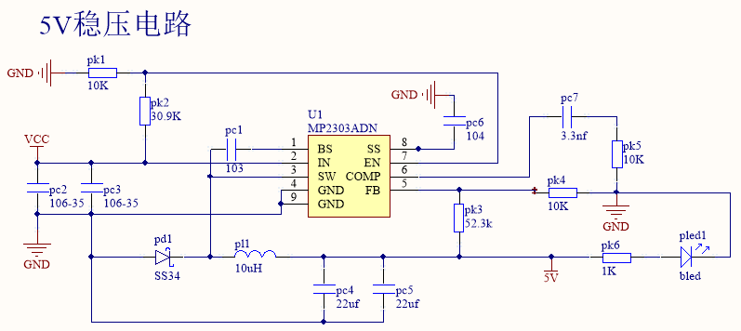
图3-2 环境监测系统5V稳压电路

3.1.3 3.3V稳压电路
3.3V稳压电路部分采用AMS111-3.3芯片，输入端为5V，输出为3.3V，精度为1%，可以稳定供电给MCU和3.3V驱动的模块。其设计电路如图3-3所示。
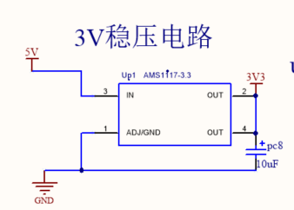
图3-3

3.1.4 电源防反接电路
因为环境监测系统是使用12V锂电池作为主电源供电，出于安全考虑，该系统还设计了电源防反接电路，其设计电路如图3-4所示。
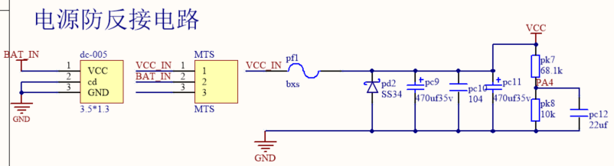
图3-4 环境监测系统电源防反接电路

3.1.5 温湿度监测模块电路
温湿度监测部分采用SHT30传感器。该传感器通过电热偶的方法，在不同的温度环境下，产生相应的热电动势，再经过电路转换，把该电压数据通过iic通讯传送给MCU处理。湿度测量的原理是把聚胺盐或醋酸纤维聚合物薄膜沉积在两个导电电极上，当薄膜失水或吸水后（及不同的湿度环境），会改变两个电极间的介电常数，再利用外部测量电路铺抓因其引起的电容器容量变化的值，处理后通过iic通讯传送给MCU。其设计电路如图3-5所示：
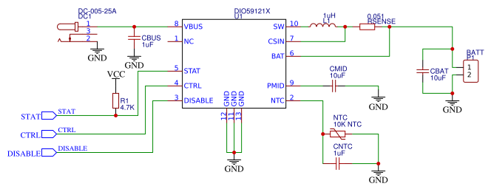
图3-5 环境监测系统温湿度模块电路

3.1.6 大气压监测模块电路
大气压监测模块部分采用BME280芯片。该芯片通过iic通讯与MCU进行数据交互，MCU实时监测当前大气压数值。其设计电路如图3-6所示。
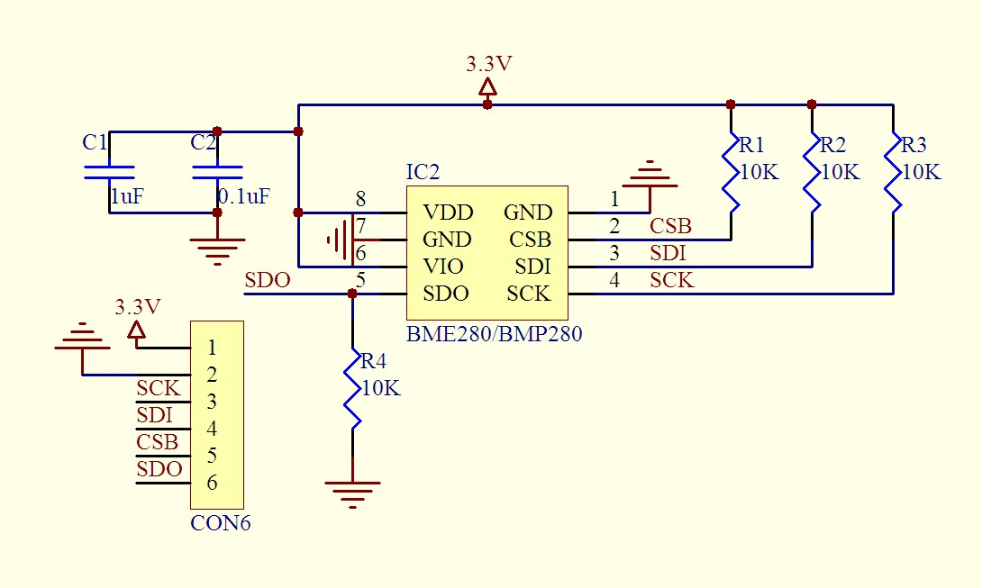
图3-6 环境监测系统大气压模块电路

3.1.7 亮度监测模块电路
亮度监测部分采用APDS-9900传感器。该传感器采用了两个敏感的光电二极管作为采光元器件，分别是可见光敏感光电二极管和红外光敏感光电二极管。再通过两个集成ADC电路转换为数字信号，经过iic通讯传送给MCU进行数据分析处理。 采用数字亮度传感器可以提高环境亮度数据的精度、稳定性和响应性。其设计电路如图3-7所示。
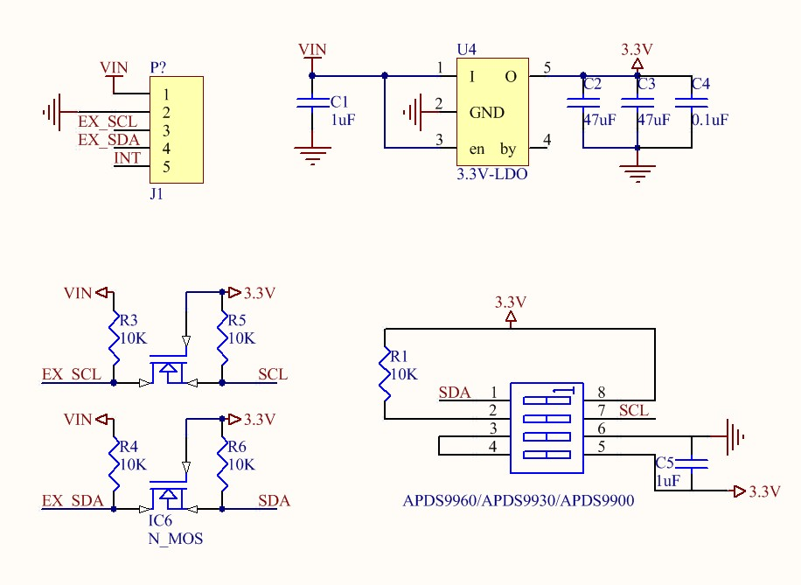
图3-7 环境监测系统亮度模块电路

3.1.8 颗粒物监测模块电路
颗粒物监测模块采用攀藤科技的G5 PMS5003激光传感器。该传感器利用了激光散射原理，把激光照射到空气中的悬浮颗粒物上产生散射，同时收集散射光，转为电信号，再通过米氏算法，可以得出单位体积内空气中不同粒径的悬浮物颗粒数。通过UART通讯，把数据传送到MCU进行数据分析和处理。其电路原理图为该传感器的一个接口即可，如图3-8所示。
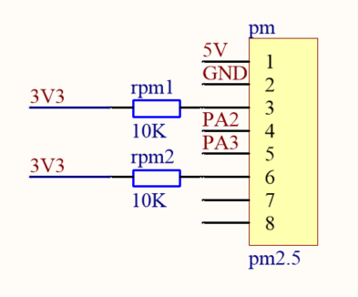
图3-8 环境监测系统颗粒物模块电路

3.1.9 一氧化碳监测模块电路
一氧化碳监测采用MQ-7传感器。该传感器采用在清洁空气中导电率较低的二氧化锡作为气敏材料。通过1.5V加热低温检测一氧化碳，5V加热高温清洗低温时粘附的杂散气体。随着环境中可燃气体浓度的增加，传感器的导电率也增大。相当与可燃气体浓度不同，具有不同阻值，再通过电路转换出相应的输出信号，通过数字或模拟输出。在本环境监测系统中采用模拟输出与MCU通讯。一氧化碳监测模块设计电路如图3-9所示。
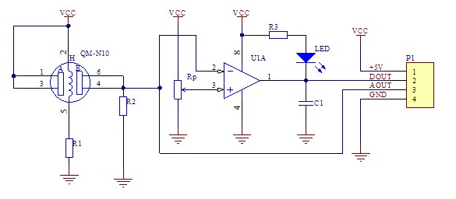
图3-9

3.1.10 氢气监测模块电路
氢气监测采用MQ-8传感器。该传感器采用的气敏材料、工作原理、设计电路图和通信接口都和一氧化碳监测模块一样。主要区别是检测的气体不同，MQ-7主要监测一氧化碳，而MQ-2主要监测氢气和煤制气。

3.1.11 烟雾监测模块电路
烟雾监测采用MQ-2传感器。该传感器采用的气敏材料、工作原理、设计电路图和通信接口都和一氧化碳监测模块一样。主要区别是检测的气体不同，MQ-7主要监测一氧化碳，而MQ-2主要监测烟雾。

3.1.12 OLED显示模块电路
OLED显示模块采用中景园电子1.3寸OLED显示屏，通过spi方式与MCU通讯。这款显示屏采用有机电激光显示，具有自发光特性，同时OLED显示屏幕具有可视角度大、功耗低、反应速度快和使用温度广等特点，所以选择了该款OLED显示屏作为环境监测系统显示部分。其电路原理图为标准spi通讯接口即可。

3.1.13 温度调控模块电路
温湿度调控电路是由模拟开关芯片BL1551和A4950芯片及外围电路组成。模拟开关BL1551芯片有3.3V供电和3.3V作为逻辑电压。引脚4作为PWM信号输入端。引脚6为ENB，用于控制引脚1与引脚4导通或引脚3与引脚4导通。其中该芯片的支持高达300MHz的高频PWM输入，完全能够满足温度调控10KHz的PWM信号输入。主要用于选择制冷或是制热。驱动芯片A4950，工作电压在7.6V至30V。驱动频率范围为500Hz至30KHz，完全能够满足温度调控10KHz的PWM信号输入。该芯片有两个输出端，温度调控系统中分别作为制冷或者制热的供电端。采用PWM信号作为信号输入是为了更好地进行温度调控，可以根据需求使制冷器或制热器稳定地产生不同的温度，从而控制环境温度。温度调控模块电路如图3-10所示。
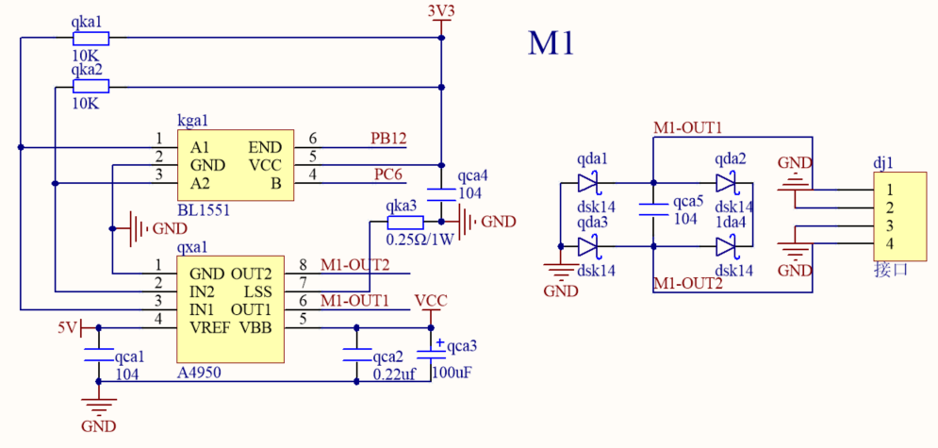
图3-10 环境监测系统温度调控电路

3.1.14 加湿器模块电路
加湿器采用5V供电，利用电路超声波振荡传到压电陶瓷振子的表面，压电陶瓷便会产生轴向机械共振变化，这种变化会使与其接触的液体表面隆起，在隆起的周围发生空化作用，这种空化作用会产生冲击波，将振子的振动频率不断反复，使得液体表面产生张力波，从而产生雾化的效果。这里采用模块化加湿器，只需要提供5V供电即可。供电电路为一个肖基特二极管、一个N沟道MOS管、两个电阻、一个接口和一个信号输入口组成。其设计电路如图3-11所示。
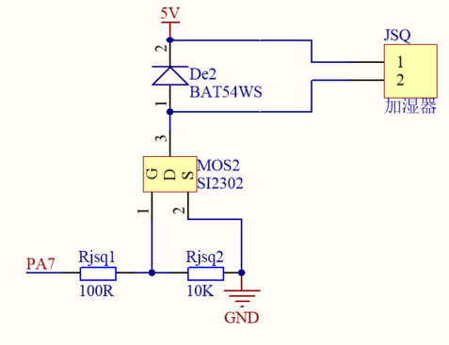
图3-11

3.1.15 净化器模块电路
此处的净化器就是负离子发生器，采用5V供电，其原理和打雷闪电时产生的负离子原理一样，利用高压电晕增加空气中负离子成分。可以出去甲醛和烟雾，改善空气质量，促进身体健康。其设计电路图和加湿器模块电路图一样。

3.1.16 按键模块电路
按键电路有导航按键电路和普通按键电路，电路原理都一样，都是采用一个10K的上拉电阻和一个100nF的滤波电容。因为机械按键按下时会伴随一连串的机械抖动，MCU可能会误判按键的值，所以加了个滤波电容。按键模块电路如图3-12所示。
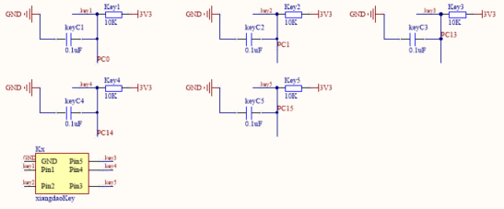
图3-12 环境监测系统按键模块电路

3.1.17 电风扇模块电路
电风扇主要用于制冷和制热的出风。可以PWM调速，驱动方案和电路原理和温度调控模块电路用于，所以可以参考图3-10。

3.1.18指示灯模块电路
指示灯模块主要用于灯光报警和环境监测系统运行是否正常。电路比较简单，一个电阻和一个发光二极管即可。其设计电路图如3-13所示。
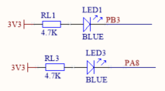
图3-13 环境监测系统指示灯模块电路

3.1.19 can通信模块电路
can通讯在环境监测系统中承载着环境监测系统和小车控制系统通信的重任，STM32F103RCT6有can通信接口，再连接一个德州仪器公司生产的SN65HVD230 3.3V can收发器。该芯片具有高通信速率和良好的抗干扰能力，能够满足环境监测系统can通讯的功能需求。其电路如图3-14所示。
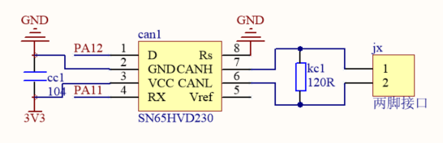
图3-14 环境监测系统can通信模块电路

3.1.20 声光报警电路
当有有毒气体浓度过高或者空气质量极差时会启动声光报警系统。使用N沟道MOS管是为了有足够的电压来驱动蜂鸣器，同时可以支持PWM来控制蜂鸣器的音量。声光报警电路如图3-15所示。声光报警电路如图3-15所示。
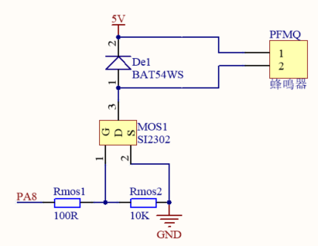
图3-15 环境监测系统声光报警电路

3.1.21 环境监测系统PCB图和实物
根据原理图可以画出电路板PCB图并打板。图3-16为设计好的PCB图，图3-17为实物图。
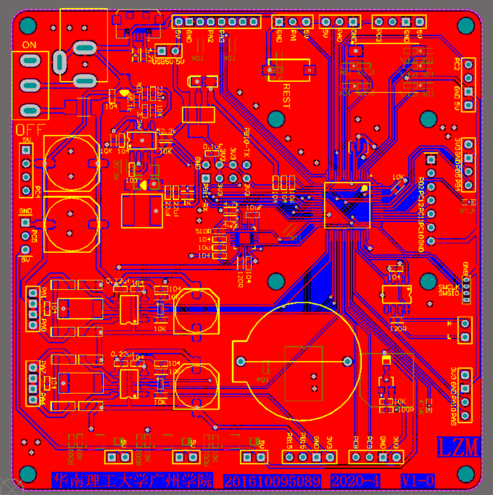
图3-16 环境监测系统PCB图

3.2 小车控制系统

第四章

4.1

4.1.1

4.1.2

4.1.3

4.2

4.2.1

4.2.2

4.2.3

4.3

4.3.1

4.3.2

4.3.3

4.4 本章小结

第五章

5.1

5.1.1

5.1.2

5.1.3

5.2

5.2.1

5.2.2

5.2.3

5.3

5.3.1

5.3.2

5.3.3

5.4本章小结

第六章

6.1

6.1.1

6.1.2

6.1.3

6.2

6.2.1

6.2.2

6.2.3

6.3

6.3.1

6.3.2

6.3.3

6.4本章小结

结 论

（注意：结论单独成章（即其标题格式是一级标题），但是不标明第几章；字体用小四号宋体，行距为固定值20磅）
论文的结论是最终的、总体的结论，不是正文中各段的小结的简单重复。
该部分的内容一般应包括以下几个方面：
（1）论文研究结果说明了什么问题，得出什么规律，解决了什么理论或实际的问题，突出自己的创造性，即理论上与实用上的意义与价值；
（2）与先前已经发表过的研究工作的异同，对前人或他人的相关研究作了哪些检验，与自己的结果相比，哪些一致，哪些不一致；对前人有关的看法做了哪些修正、补充、发展、证实或否定；
（3）自己的研究有哪些不足之处，遗留了哪些未解决的问题。以及设想今后对解决这些问题的可能的关键点和研究方向；
（4）对于未解决的问题可以提出相应的建议和意见。“建议或意见”部分可以单独用一个标题，也可以包括在结论段，作为结论的最末一条。但如果没有建议，也不要勉强杜撰。

参考文献
[1]
[2]

注意：1、参考文献字体用五号宋体，行距为固定值20磅。
2、中英文文献不少于15篇。
3、需严格按照参考文献格式，如下。
期刊标明顺序：
[序号] 著者．题目[J]．期刊名称，出版年（卷号/期号）：起始页码
书籍标明顺序：
[序号] 著者．书名[M]．版次（1版不标，2版及以上要标）．出版地：出版社，出版年：起始页码

（有多个著者则用“，”间隔；中文是全角的“．” ；英文是半角的“.”，英文的点后要空一格。）
例：
[1] 周融，任志国，杨尚雷，厉星星．对新形势下毕业设计管理工作的思考与实践[J]．电气电子教学学报，2003(6)：107-109
[2] Charles H. The structure of color space in naming and memory of two languages [J]. Foreign Language Teaching and Research, 1999(3): 62-67
[3] 刘国钧，王连成．图书馆史研究[M]．2版．北京：高等教育出版社，1979：15-18
[4] Gill, R. Mastering English Literature [M]. London: Macmillan, 1985: 42-45

附 录

附录内容用五号宋体，行距为固定值20磅。
附录是论文的附件，是正文的补充，供读者查考和查阅的资料。附录作为主体部分的补充，并不是必需的。附录中包括研究中应用到的资料和数据，其重要性还不足以放入正文内，或者占用篇幅太长从而导致与正文其他内容不相称，又或者正文重点集中在解说和结论上，但需要通过相关推导过程来得出结论。附录通常有原始数据、数学推导、数据分析、统计表、计算过程、程序。问卷设计的构思可写在正文中，而设计出的问卷、卷首信必要时则可放在附录中。

致 谢

致谢内容用五号宋体，行距为固定值20磅
致谢放在文章的最后面，向在本文的撰写过程中曾给予自己帮助的人表示谢意。写出写论文的艰辛过程，在阅览室查阅资料，导师及导师组的指导。致谢的言词应该恳切，实事求是，而不是单纯的客套。
“致谢”是毕业论文必要的辅文，好的“致谢”能够反映出接受指导过程、成文的主要环节和艰辛的工作。例如，感谢导师为自己在选题、初稿修改和定稿时所给予的关键性指导和帮助；感谢导师组的老师在开题报告、中期检查以及预答辩等主要环节给予的宝贵建议；感谢室友和其他同学在讨论中的提问和启发等；感谢在查阅资料、问卷调查、访谈过程中相关人员给予的无私帮助；等等。这不仅是自己对帮助过的人以真诚感谢，而且更是从另外一个侧面“回放”论文撰写过程中所接受的严格指导、过程控制和付出的劳动。而学生们往往忽视“致谢”的特殊功能，有的只以一句“感谢所有帮助过我的人”来了事，有的则洋洋洒洒半页纸的华丽词藻和诗歌般语言，全部用来抒发对父母抚养的感激之情。

